


Convegno Nazionale

IL PIANO NAZIONALE DI RIPRESA E RESILIENZA PER LA VALORIZZAZIONE E IL RESTAURO DEI GIARDINI STORICI: L’ESPERIENZA PIEMONTESE

Venerdì 16 Maggio 2025

Campus Luigi Einaudi, Lungo Dora Siena 100 (toro di legno), Aula A2 piano terra (Main Hall)

Comitato organizzatore e coordinamento scientifico
Paola Gullino, Federica Larcher e Marco Devecchi
Dipartimento di Scienze Agrarie, Forestali e Alimentari (DISAFA), Università di Torino

9.00 Registrazione dei partecipanti (Main Hall)

9.15 – 10.00 Saluti istituzionali
Marco Gallo: Assessore al Paesaggio e alla Biodiversità della Regione Piemonte
Andrea Schubert: Direttore Dipartimento di Scienze Agrarie, Forestali e Alimentari
Angelantonio Orlando: MIC, Direttore generale dell’Unità di Missione per l’attuazione del PNRR
Luigi Scaroina: MIC, Dirigente Servizio VIII – Attuazione PNRR e coordinamento della programmazione strategica
Filippo Masino: Direttore Residenze Reali Sabaude e Direzione Regionale Musei nazionali Piemonte
Chiara Teolato: Direttore del Consorzio Residenze Reali Sabaude
Lisa Accurti: MIC, Soprintendenza Archeologia Belle Arti e Paesaggio, Province di Alessandria, Asti e Cuneo
Beatrice Bentivoglio Ravasio: MIC, Soprintendenza Archeologia Belle Arti e Paesaggio, Province di Biella, Novara, Verbania Cusio-Ossola e Vercelli
Sandor Gosztonyi: Associazione Dimore Storiche Italiane, Piemonte e Valle d’Aosta
Marco Ferrari: Associazione Parchi e Giardini d’Italia, Regione Piemonte

Moderatore: Marco Devecchi
10:00-10.15 Il ruolo e le attività della Direzione nell’ambito del PNRR M1C3 – Investimento 2.3
Alessandra Mele. Ministero della Cultura. Direzione Generale Archeologia belle arti e paesaggio – Servizio III
10:15-10:30 I corsi per i giardinieri d’arte e la catalogazione dei giardini storici: l’esperienza piemontese
Barbara Debora Viola, Enrica Pejrolo. Regione Piemonte
10:30 – 10:45 I progetti di ricerca per la valorizzazione dei giardini storici piemontesi nell’ambito del PNRR
Paola Gullino, Federica Larcher, Matteo Caser, Roberta Bulgari, Silvana Nicola, Walter Gaino, Enrico Pomatto, Marco Devecchi. Dipartimento di Scienze Agrarie, Forestali e Alimentari, Università degli Studi di Torino
10:45 – 11:00 I progetti di restauro e valorizzazione di giardini storici nell’ambito del PNNR: una prima occasione di rete
Alberta Campitelli. Associazione Parchi e Giardini d’Italia
11.00-13:30 Il Piano Nazionale di Ripresa e Resilienza per la valorizzazione ed il restauro dei giardini storici: l’esperienza piemontese
Musei Reali - Giardini Reali: Restauro del Giardino di Levante (Torino, TO); Parco storico Bricherasio (Fubine Monferrato, AL); Palazzo Crova (Nizza Monferrato, AT); Giardino storico di Palazzo La Marmora (Biella Piazzo, BI); Villa Cernigliaro Parco e Giardini Cult (Sordevolo, BI); Giardino della casa del custode di Palazzo Galvagno (Marene, CN); Parco del Castello di Monticello d’Alba (Monticello d’Alba, CN); Parco del Castello Reale di Racconigi (Racconigi, CN); Villa Belvedere – Eredità Radicati (Saluzzo, CN); Parco del Castello di Proh (Briona, NO); Bosco del Re (Moncalieri, TO); Casa Lajolo (Piossasco, TO); Giardino all’italiana di Palazzo D’Oria (Ciriè, TO); Giardino storico della Palazzina di Caccia di Stupinigi (Nichelino, TO); Parco del Castello di Bruino (Bruino, TO); Parco del Castello di Miradolo (San Secondo di Pinerolo, TO); Parco del Castello di San Giorgio Canavese (San Giorgio Canavese, TO); Parco del Torrione (Pinerolo, TO).

La partecipazione al convegno è gratuita fino al raggiungimento della capienza massima della sala. È possibile seguire il convegno anche da remoto collegandosi al seguente link https://unito.webex.com/meet/paola.gullino

Con il patrocinio istituzionale di





APERTURE STRAORDINARIE
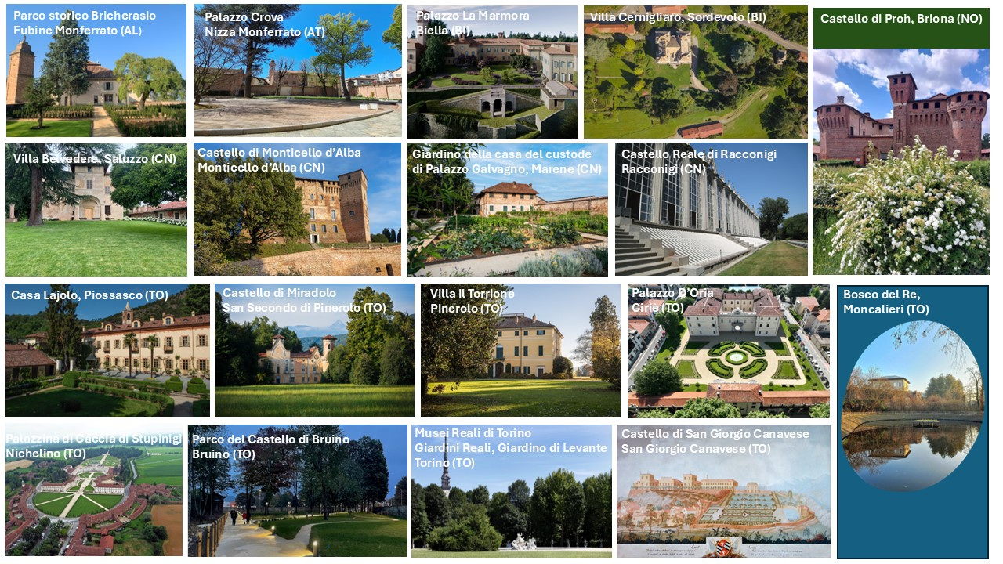

 | NOME DEL GIARDINO | Nome della proprietà | Indirizzo completo | Apertura  17 Maggio  Orario | Apertura  18 Maggio  Orario | Eventuali altre iniziative correlate che si svolgeranno
Provincia Alessandria | Parco storico Bricherasio | Parte privata (ma in gestione al Comune) Provincia Religiosa San Marziano di Don Orione. Parte pubblica: Comune di Fubine Monferrato | Castello Bricherasio  Via Balestrero 2,  15043 Fubine Monferrato (AL) | 9 - 19  A pagamento secondo tariffa ingresso, visitabile una parte anche gratuitamente | 9 - 19  A pagamento secondo tariffa ingresso, visitabile una parte anche gratuitamente | Sabato 17 Golosaria in Monferrato  Domenica 18 commemorazione di Caprilli e torneo di Karate
Provincia di Asti | Palazzo Crova | Comune di Nizza Monferrato | Via Crova, 2, 14049 Nizza Monferrato (AT) | 9.30-19.30  Libera fruizione | 9.30-19.30  Libera fruizione
Provincia di Biella | Giardino storico di Palazzo La Marmora | Francesco e Silvia Alberti La Marmora | Corso del Piazzo, 19,  13900 Biella Piazzo (BI) | 10 -13  Evento di inaugurazione  15 – 19 apertura gratuita del giardino  20.30 – 22.00 apertura gratuita serale con sottofondo musicale | 15 – 19  Visite del giardino e del palazzo a pagamento | Alle ore 10 di sabato 17 maggio si svolgerà evento di inaugurazione del giardino;  Special guests: arch. Maria Chiara Pozzana e arch. Paolo Castelnovi
Provincia di Biella | Villa Cernigliaro Parco e Giardini Cult | Villa Cernigliaro già Germano Antonicelli | Via Clemente Vercellese 4,  13817 Sordevolo (BI) | 15 – 19  Libera fruizione | 15 – 19  Libera fruizione | Collezione permanente d’arte sia all’interno della Villa, sia nel parco
Provincia di Cuneo | Giardino della casa del custode di Palazzo Galvagno | Comune di Marene | Via Stefano Gallina 45,  12030 Marene (CN) | 9.00- 12.30  14.30- 17.30 |  | Giornata dei Giardini delle Essenze” il 7 e l’8 giugno
Provincia di Cuneo | Parco del Castello di Monticello d’Alba | Aimone Roero di Monticello | Piazza San Ponzio 3,  12066 Monticello d’Alba (CN) | 10.00 - 12.30 14.30 - 18.00  A pagamento secondo tariffa ingresso | 10 .00 -12.30 14,30 - 18.00  A pagamento secondo tariffa ingresso | Visite guidate del Parco e dell’Orto ogni ora.
Provincia di Cuneo | Parco del Castello Reale di Racconigi | Complesso monumentale Castello e Parco di Racconigi | Via Francesco Morosini 3  12035 Racconigi (CN) | Parco-percorso entro il primo anello  9.30 - 18.00 (ultimo ingresso 17.15)  A pagamento secondo tariffa ingresso | Parco-percorso fino alle Margarie  9.30 - 18.00 (ultimo ingresso 17.15)  A pagamento secondo tariffa ingresso
Provincia di Cuneo | Villa Belvedere – Eredità Radicati | Villa Radicati | Via San Bernardino 17  12037 Saluzzo (CN) | 14 – 19  A pagamento secondo tariffa ingresso | 10 -13 14 -19  A pagamento secondo tariffa ingresso
Provincia di Novara | Parco del Castello di Proh | Fondazione  UniversiCà | Via per Oleggio, 11 Proh  28072 Briona (NO) | 14.30 – 17.30  A pagamento secondo tariffa ingresso |  | Visita al Castello
Provincia di Torino | Bosco del Re | Comune di Moncalieri | Viale Rimembranza 4 / strada Santa Brigida  10024 Moncalieri (TO) | 8 -20  Libera fruizione | 8 -20  Libera fruizione
Provincia di Torino | Casa Lajolo | Alberto De Vecchi Lajolo | Via San Vito 23,  10045 Piossasco (TO) |  | 10 - 13  14.30-18  A pagamento secondo tariffa ingresso | Domenica 18 maggio  Ore 10.30: in occasione della manifestazione “Piossasco attraverso la storia”, concerto d’arpa con la musicista Katia Ambra Zunino  ore 11.30: incontro con l’autore Giorgio Vallortigara che racconta il suo libro “A spasso con il cane Luna”, iniziativa inserita all’interno del SaloneOFF del Salone Internazionale del libro di Torino  ore 15: visita guidata con presentazione dei lavori svolti grazie al PNRR per scoprire insieme le azioni e integrazioni portate a termine in ottica di sostenibilità e fruibilità del giardino e dei suoi spazi.  www.casalajolo.it
Provincia di Torino | Giardino all’italiana di Palazzo D’Oria | Città di Ciriè | Corso Martiri della Libertà 33  10073 Ciriè (TO) | 9 – 20  Libera fruizione | 9 – 20  Libera fruizione | Domenica 18 Maggio  Cirié in fiore
Provincia di Torino | Giardino storico della Palazzina di Caccia di Stupinigi | Fondazione Ordine Mauriziano | Palazzina di Caccia di Stupinigi  Piazza Principe Amedeo 7  10040 Stupinigi -Nichelino (TO) | 10 - 11  Visita guidata gratuita previa prenotazione |  | Visita guidata max.30 persone, previa prenotazione:  011-6200621  n.amateis@ordinemauriziano.it
Provincia di Torino | Musei Reali - Giardini Reali: Restauro del Giardino di Levante | Museo Statale | Piazzetta Reale 1  10122 Torino (TO) | 9 – 19  Libera fruizione | 9 – 19  Libera fruizione | 18 MAGGIO GIORNATA DEI MUSEI  Conferenze, incontri e musica negli spazi museali e dei giardini
Provincia di Torino | Parco del Castello di Bruino | Comune di Bruino | Via San Rocco 1  10090 Bruino (TO) | 8.30 - 22.00  Libera fruizione | 8.30 - 22.00  Libera fruizione
Provincia di Torino | Parco del Castello di Miradolo | Fondazione Cosso | Via Cardonata, 2  10060 San Secondo di Pinerolo (TO) | 10 – 18.30  A pagamento secondo tariffa ingresso | 10 – 18.30  A pagamento secondo tariffa ingresso | Entrambi i giorni visitabile la mostra Di erbe e di fiori. Erbari d’autore. Da Besler a Penone, da De Pisis a Cage  17/05 Ore 11: MIRADOLO, IL PARCO RISCOPERTO  Visita guidata e brunch con la Proprietà alla scoperta dei recenti restauri del Parco, tra tutela della biodiversità e scoperte archivistiche  Ingresso su invito  18/05 Ore 10:30: LA DOMENICA DEI PICCOLI: storie di luci e ombre  Letture per famiglie alla scoperta del relamping del parco  Età: 0- 6 anni  Ingresso a pagamento
Provincia di Torino | Parco del Castello di San Giorgio Canavese | Castello di San Giorgio srl | Via Piave Salita al Castello4  10090 San Giorgio Canavese (TO) |  | 10 - 19  Libera fruizione
Provincia di Torino | Parco storico il Torrione | Leone Doria Lamba | Strada del Galoppatoio 20  10064 Pinerolo (TO) | 14.30 – 17.30  A pagamento secondo tariffa ingresso | 9 – 12  A pagamento secondo tariffa ingesso | Visite guidate al restauro del parco

Con il patrocinio istituzionale di

